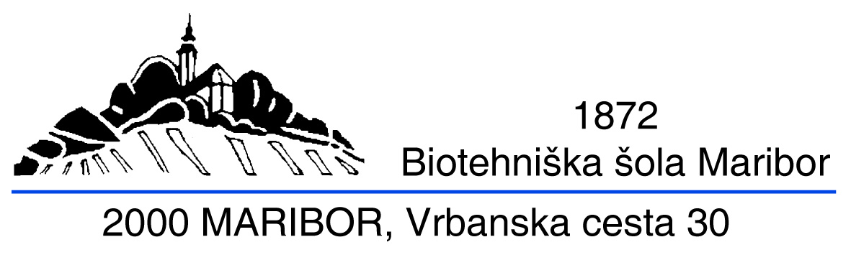

ODJAVA OD IZPITA

Ime in priimek:

Naslov:

Kraj:

Odjavljam se od izpita iz predmeta :

pri profesorju/ici ,

dne .

podpis kandidata

kraj in datum

Kandidat se najkasneje odjavi dva delovna dni pred izpitom.

